МИНИСТЕРСТВО ОБРАЗОВАНИЯ И НАУКИ РОССИЙСКОЙ ФЕДЕРАЦИИ

ФЕДЕРАЛЬНОЕ АГЕНТСТВО ПО ОБРАЗОВАНИЮ

ФЕДЕРАЛЬНОЕ ГОСУДАРСТВЕННОЕ БЮДЖЕТНОЕ ОБРАЗОВАТЕЛЬНОЕ УЧРЕЖДЕНИЕ ВЫСШЕГО ПРОФЕССИОНАЛЬНОГО ОБРАЗОВАНИЯ

НОВОСИБИРСКИЙ ГОСУДАРСТВЕННЫЙ ТЕХНИЧЕСКИЙ УНИВЕРСИТЕТ

Кафедра вычислительной техники



**Лабораторная работа №1**

**по дисциплине «Архитектура средств вычислительной техники»**

**Изучение принципа работы D- триггера и его режимы управления**

|  |  |
| --- | --- |
| Студент: | Ванин К.Е. |
| Группа: | АВТ-819 |
| Преподаватель: | Овчеренко В.А. |

Г. Новосибирск

2020 г.

1. *Функциональная схема D-триггера (на примере микросхемы К155ТМ2). Описание всех его входов и выходов.*

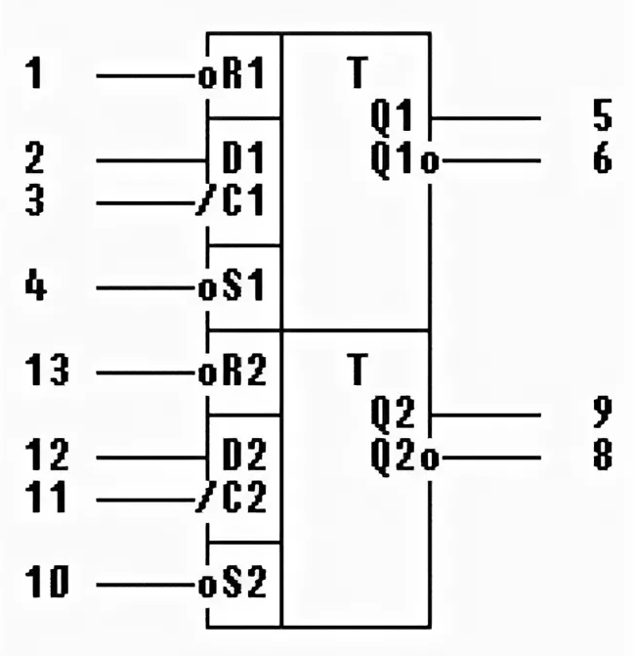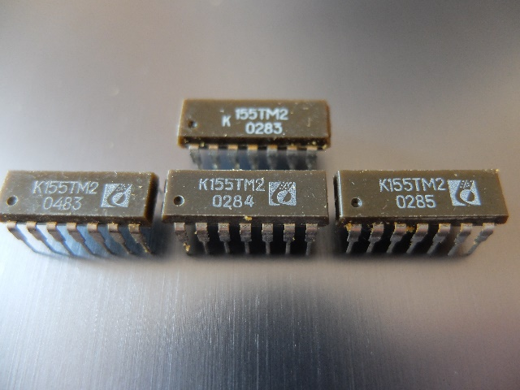

На рисунке представлена схема устройства микросхемы К155ТМ2. В ней находятся два независимых D-триггера, первый с выводами 1-6 и второй с выводами 8-13.

* 1-Инверсный вход установки 0
* 2- Вход D1 (data)
* 3- Вход синхронизации С
* 4-Инверсный вход установки 1
* 5-Выход Q
* 6-Выход инвертированный Q
* 7-Общий
* 8-Инверсный вход установки 0
* 9- Вход D1 (data)
* 10- Вход синхронизации С
* 11-Инверсный вход установки 1
* 12-Выход Q
* 13-Выход инвертированный Q
* 14- напряжение питания

1. *Режимы управления (синхронный и асинхронный), описание работы триггера в этих двух режимах.*

У синхронных триггеров смены сигналов еще недостаточно для срабатывания. Необходим дополнительный командный импульс, который подается на синхронизирующий, или, как его чаще называют, тактирующий, вход.

Осуществляется через входы D и C – по входу С поступает синхронизирующий импульс и на положительном фронте сигнала осуществляется как раз синхронизация (выход Q начинает выдавать тот же логический сигнал, что был на входе D во время положительного фронта на входе С)

Асинхронные триггеры отличает свойство срабатывать непосредственно за изменением сигналов на входах, не считая времени задержки на элементах, образующих триггер. Основной недостаток асинхронных триггеров, ограничивающий их использование в быстродействующей аппаратуре, - незащищенность перед опасными состязаниями сигналов.

Осуществляется чeрeз входы R и S - при подаче на вход S уровня логического нуля триггер установится в единичное состояние же теперь подать логический нуль на R-вход, то триггер сбросится. Логическую единицу на входы R и S можно подавать сколько угодно: состояние триггера не изменится

1. *Временные диаграммы работы триггера в асинхронном и в синхронном режимах управления*

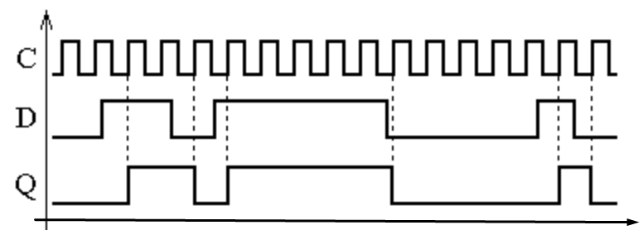

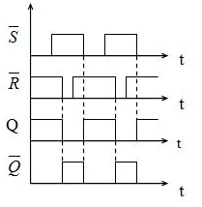

1. *Схемная организация работы D-триггера в счетном режиме, его функциональная схема включения.*

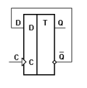

Подавая на счетный вход С синхронизирующие импульсы, мы будем каждый раз менять состояние триггера на противоположное. Это достигается путём подключения инвертированного Q выхода ко входу D. Значит, при подачи синхронизирующего импульса, выход Q принимает значение D (не Q), а инвертированный Q значение “не D (Q)”. То есть значение триггера инвертировалось.

1. *Временная диаграмма работы триггера в счетном режиме при поступлении на его счетный вход, например, 4-х импульсов.*

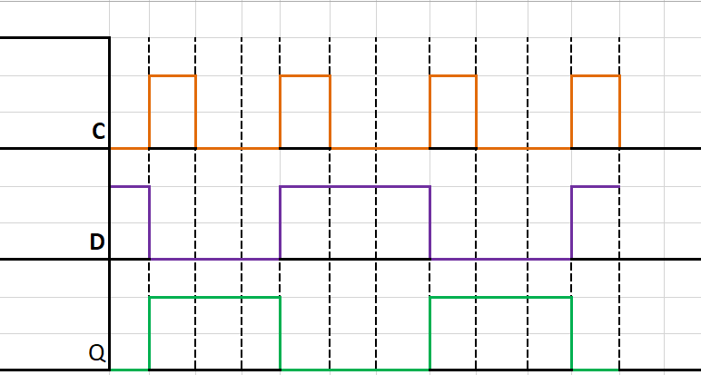

1. *Объяснить принцип работы D-триггера (микросхемы К155ТМ2) по развернутой принципиальной схеме, приведенной на рисунке 2.21.*

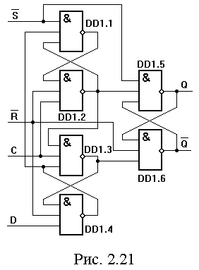

На схеме 6 соединённых между собой элементов «И-НЕ» (это значит, что если на такой элемент приходит хотя бы один логический 0, то на выход он подаст логическую 1, а 0 получится только в случае всех 1).

Я изобразил случаи работы схемы при синхронной и асинхронной установках 1 и 0, где коричневый цвет означает 0, а зелёный 1.

Асинхронная установка нуля

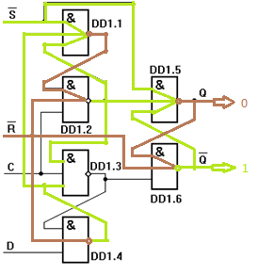

Асинхронная установка единицы. Видно на схеме что С устанавливается 1 не зависимо от сигнала.

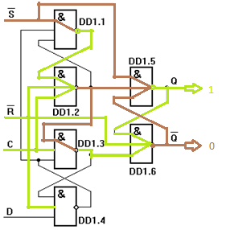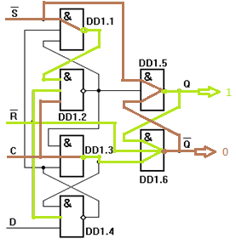

Синхронная установка нуля Синхронная установка единицы

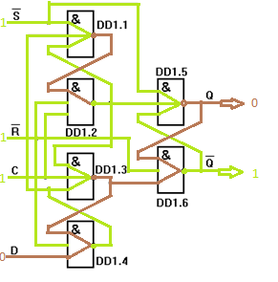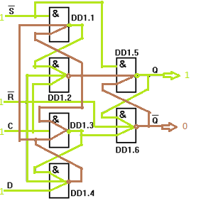

1. *Построить временную диаграммы работы триггера (т.е. изменение состояния его прямого выхода Q в зависимости от состояния его входных сигналов в каждой из 36 точек). См. рис. 2.20.*

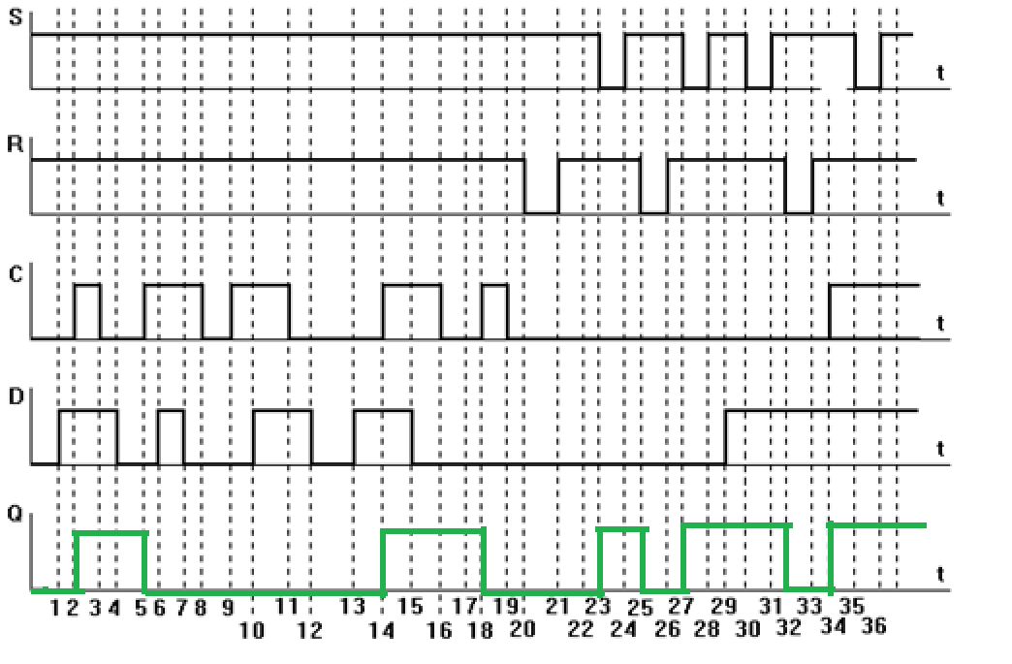

*Временная диаграмма триггера триггера (т.е. изменение состояния его прямого выхода Q в зависимости от состояния его входных сигналов в каждой из 36 точек*

1. *Построить 4-х разрядный двоичный счетчик на основе D-триггеров ( микросхема К 155 ТМ2).*

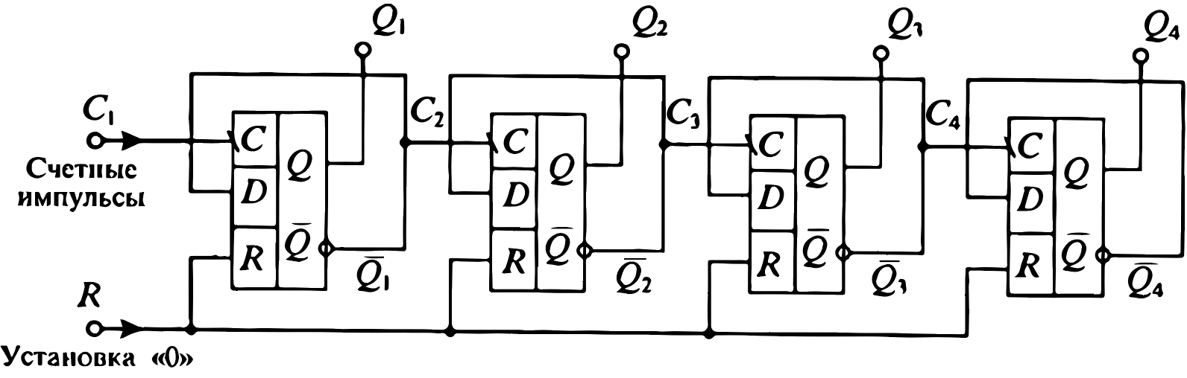

Схема счётчика состоит из 4 D-триггеров, каждый из которых работает как «делитель частоты», уменьшая выходную частоту импульсов в два раза, по сравнению с поступающей. Таким образом реализовано повышения старшинства разрядов. То есть выход Q0 будет меняться каждый импульс, Q1 каждый второй импульс и т.д. Таким образом можно увеличивать разрядность счётчика, просто добавлением таких блоков.

1. *Привести временную диаграмму его работы.*

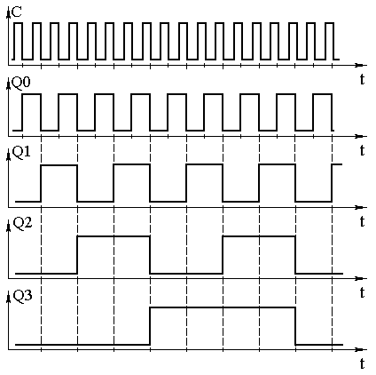

*Временная диаграмма четырёхразрядного счётчика*

**Список литературы:**

1. <http://www.chipinfo.ru/dsheets/ic/155/tm2.html>
2. <https://digteh.ru/digital/T_trigg.php>
3. <https://pue8.ru/silovaya-elektronika/912-triggery-printsip-dejstviya-ustrojstvo-naznachenie.html>
4. В.А. Иноземцев. Изучение элементной базы цифровой техники/ Уч. Пособие, 2002